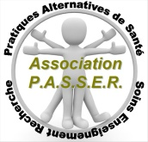**NIVEAU 2 : filière visuelle**

**LYON** - LE LUNDI 23 MARS 2026

*A NOTER QUE LE NIVEAU 2 EST ACCESSIBLE A TOUS LES PROFESSIONNELS AYANT DEJA BENEFICIE 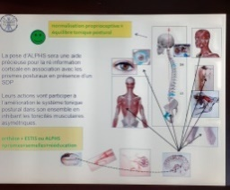DE NOTRE FORMATION NIVEAU 1*

*ET/OU*

*DE TOUTE AUTRE ECOLE EN POSTUROLOGIE.*

*ENSEIGNEMENT PAR GROUPES DE SPECIALITES*

Cette formation vous permettra :

De revoir

* les fondamentaux théoriques et pratiques communs
* l’analyse de votre pratique, revoir la prise en charge du patient selon la spécialité,
* les tests posturaux, le traitement et le suivi d’un traitement pour optimiser la prise en charge du patient… hiérarchisation et plurisdiciplinarité
* La complémentarité des différents intervenants

D’aborder :

* les prismes, leur prescription (par orthoptiste ou ophtalmologue correspondant…) et leur impact sur la dysproprioception,
* la prismation en fonction des autres capteurs : rôle de la sur correction prismatique en cas de négligence des autres capteurs…
* *Revoir les principes optiques des différents prismes : orthoptique et postural, prisme actif et Maddox postural
* 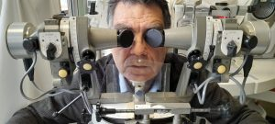le SDP concordant et le SDP discordant, (utilisation du synoptophore ou autre méthode et prescription)
* freination myopique (SDP et myopie posturale),
* commande de verres et utilisation du tableur prismometrique,
* exercices de calculs et commande de verres spéciaux.
* notre recherche sur les verres colorés,
* étude de cas cliniques et exercices

Nous encourageons « nos élèves les plus anciens » à venir partager leurs expériences, partager nos avancées et nos améliorations en matière de prise en charge, nos recherches nous ayant permis d’optimiser et de simplifier les tests (3 tests) pour diagnostiquer le SDP et de mettre en avant la nécessité d’une hiérarchisation des capteurs et son implication dans le traitement et l’orientation des patients ainsi que le sevrage orthétique.

Votre collaboration à tous est précieuse afin de diffuser l’information et la connaissance du SDP.

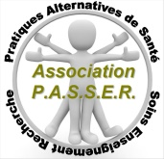

**NIVEAU 2 : filière dentaire**

Cette formation vous permettra :

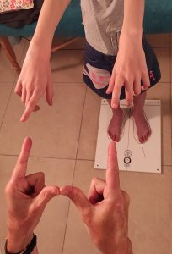De revoir :

*Les fondamentaux théoriques et pratiques communs

*L’analyse de votre pratique et la prise en charge spécifique de la dysfonction « orale »

*Hiérarchisation et plurisdiciplinarité pour une prise en charge globale

*Les tests et évaluation du travail en bouche

Approfondissement de la technique des ALPH et leurs répercussions sur la posture et le tonus musculaire.

L’œil et la dent dans la prise en charge globale du SDP

La complémentarité des différents intervenants

**JOURNEES DE POSTUROLOGIE PRATIQUE NIVEAU 2**

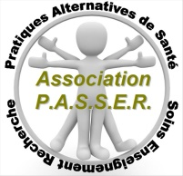Organisée par l’Association des Pratiques Alternatives de Santé

N°RNA W691091859

Association agréée par l’ORS Auvergne-Rhône-Alpes

Tel. 04.78.95.09.15, Mail : [passer253@gmail.com](mailto:passer253@gmail.com)

Aide logistique : Société Wilson Medical SARL (Mme ROS Joséphine)

* 1. **A Lyon (69)**
  2. **Lundi 23 mars 2026**

1. Dimanche : accueil des participants à 8h30, cours à 9h – 9h/12h30 et 14h30/18h
2. **Les repas ne sont pas inclus**

**Lieu de formation** : A déterminer

* + - * 1. **Bulletin d’Inscription**
  1. JPP Niveau 2 à Lyon (69)
  2. Lundi 23 mars 2026

A retourner à Association PASSER 3 Rue Servient 69003 Lyon

Nom & Prénom……………………………………..Profession…………………………………..

Adresse Professionnelle……………………………………………………………………………

Téléphone…………………………………………..Email………………………………………….

Je m’inscris à la formation pour la journée soit 300 euros (dont 50.00 euros de cotisation adhérent par année civile). A verser :

* par virement (en indiquant un nom) :
  + - * IBAN FR76 1680 7004 0062 7214 1821 843
      * BIC CCBPFRPPGRE
      * Code Banque 16807 Code guichet 00400
      * N° compte 62721418218 Clé RIB 43

Domiciliation BPAURA LYON PART-DIEU

*Association Pratiques Alternatives de Santé : Soins-Enseignement-Recherche*

*3 rue Servient 69003 Lyon –Tel 0478950915 – Fax 0472610774 – passer253@gmail.com*